INDICAÇÃO N.º 064/2025

Na forma que determina o Regimento Interno desta Casa Legislativa, o Vereador que a esta subscreve SOLICITA, que a Mesa envie expediente a Excelentíssima Senhora Prefeita Municipal, a fim de que venha realizar a retirada de entulhos e limpeza de toda a extensão da Rua José Tavares Filho, bairro São João, garantindo assim a segurança dos moradores ao transitar naquela localidade.
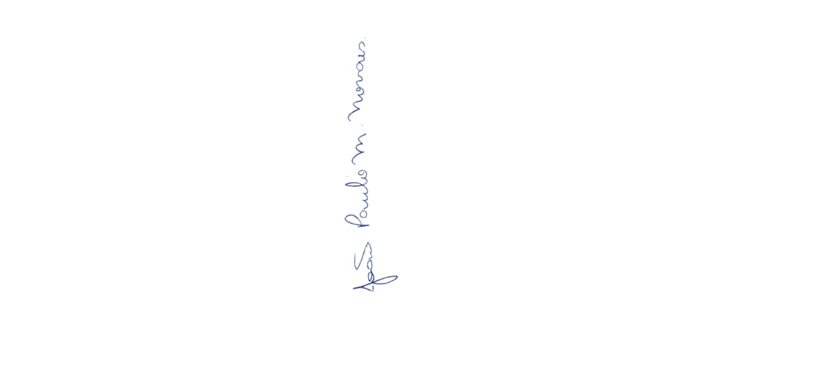

Sala Barão do Rio Bonito, 21 de maio de 2025.

João Paulo Mariano Novaes

Vereador

Justificativa
É de extrema urgência que seja feita toda a manutenção da rua, uma vez que, a população está impossibilidade de transitar pela mesma, devido a afundamentos em vários lugares e entulhos, prejudicando assim o trajeto dos pedestres e automóveis que passam naquela localidade.

